CHƯƠNG TRÌNH TẦM NHÌN THẾ GIỚI TRAO TẶNG 28 XE ĐẠP CHO HỌC SINH TRƯỜNG TIỂU HỌC XÃ BA TÔ
Chiều ngày 09/01/2026, tại Trường Tiểu học xã Ba Tô đã diễn ra lễ trao tặng xe đạp cho học sinh có hoàn cảnh khó khăn do Chương trình Tầm nhìn Thế giới tài trợ. Đây là hoạt động mang ý nghĩa nhân văn sâu sắc, thể hiện sự quan tâm, đồng hành của các cấp, các ngành và các tổ chức xã hội đối với sự nghiệp giáo dục, đặc biệt là việc tạo điều kiện thuận lợi cho học sinh vùng khó khăn đến trường an toàn, đầy đủ.
Trong đợt này, Chương trình Tầm nhìn Thế giới đã trao tặng 28 xe đạp mới, gồm 14 xe nam và 14 xe nữ, với trị giá mỗi chiếc xe là 1.430.000 đồng, tổng kinh phí tài trợ lên đến hàng chục triệu đồng. Những chiếc xe đạp tuy giản dị nhưng chứa đựng trong đó là sự sẻ chia, yêu thương và niềm hy vọng, tiếp thêm động lực để các em học sinh vững bước trên con đường học tập.
Tham dự buổi trao xe có sự hiện diện của các đại biểu đại diện chính quyền địa phương và Chương trình Tầm nhìn Thế giới. Về phía địa phương, có ông Phạm Văn Thất – Phó Chủ tịch Ủy ban nhân dân xã Ba Tô, Trưởng Ban Quản lý Dự án Tầm nhìn của xã; bà Phạm Thị Hồng – Chuyên viên Phòng Văn hóa – Xã hội xã Ba Tô. Về phía Chương trình Tầm nhìn Thế giới, có anh Phạm Văn Trá – Điều phối viên Chương trình Vùng.
Về phía nhà trường, buổi lễ có sự tham dự của cô Nguyễn Thị Minh Tâm – Hiệu trưởng Trường Tiểu học xã Ba Tô, cùng Thầy Trần Văn Xuân, thầy Nguyễn Minh Ngọc – Phó Hiệu trưởng nhà trường cùng một số thầy cô giáo trong hội đồng sư phạm, đông đảo phụ huynh và 28 học sinh được nhận xe đạp.
Buổi trao tặng diễn ra trong không khí trang trọng, ấm áp và đầy xúc động. Mở đầu chương trình, đại diện nhà trường đã phát biểu chào mừng, bày tỏ lòng biết ơn sâu sắc đến Chương trình Tầm nhìn Thế giới, chính quyền địa phương và các đơn vị liên quan đã luôn quan tâm, hỗ trợ nhà trường trong công tác chăm lo cho học sinh, nhất là các em có hoàn cảnh khó khăn, ở xa trường, điều kiện đi lại còn nhiều thiếu thốn.
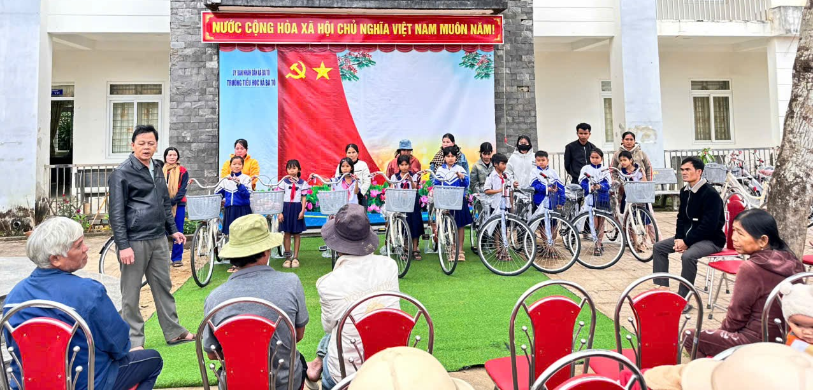
Thầy Trần Văn Xuân phát biểu tại buổi trao xe đạp
Phát biểu tại buổi lễ, ông Phạm Văn Thất – Phó Chủ tịch UBND xã Ba Tô ghi nhận và đánh giá cao sự đồng hành của Chương trình Tầm nhìn Thế giới đối với sự phát triển giáo dục tại địa phương. Ông nhấn mạnh rằng, việc trao tặng xe đạp không chỉ giúp các em học sinh có phương tiện đi học thuận lợi hơn, rút ngắn quãng đường đến trường, mà còn góp phần giảm nguy cơ bỏ học, nâng cao tỷ lệ chuyên cần và chất lượng giáo dục trên địa bàn xã.
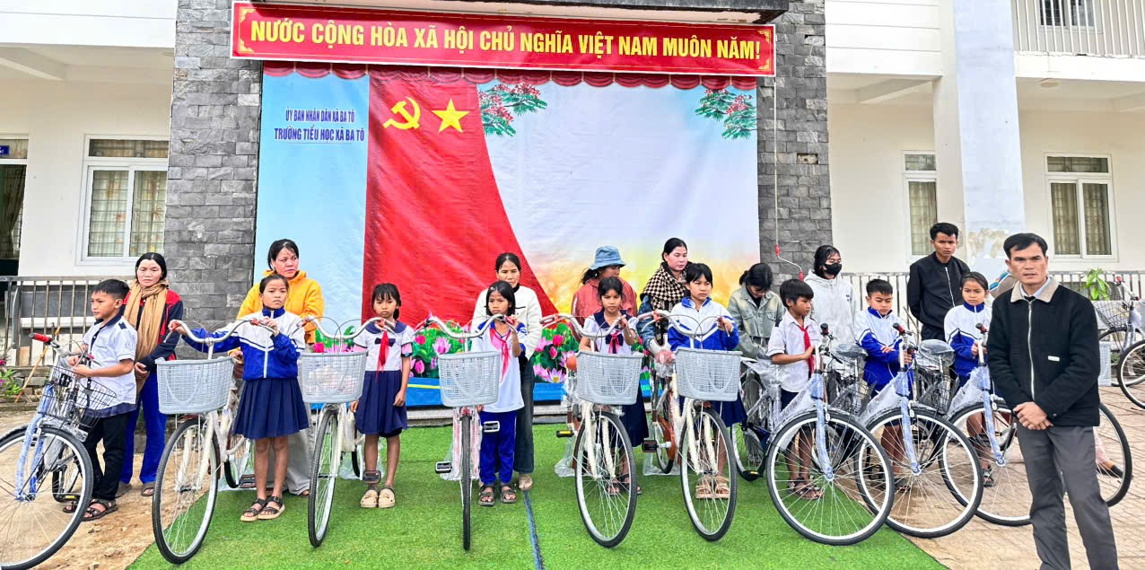
Ông Phạm Văn Thất – Phó Chủ tịch UBND xã Ba Tô phát biểu
Đại diện Chương trình Tầm nhìn Thế giới, anh Phạm Văn Trá – Điều phối viên Chương trình Vùng chia sẻ: “Những chiếc xe đạp được trao hôm nay là món quà nhỏ nhưng chứa đựng mong muốn lớn lao của Chương trình, đó là giúp các em học sinh có thêm điều kiện để đến trường đều đặn, an toàn và nuôi dưỡng ước mơ học tập. Chúng tôi hy vọng rằng, từ những vòng bánh xe này, con đường đến tri thức của các em sẽ trở nên gần hơn, bền bỉ hơn.”
Đại diện phụ huynh học sinh cũng bàỳ tỏ sự biết ơn và cảm ơn sâu sắc đến Chương trình Vùng, chính quyền địa phương cùng nhà trường đã tạo điều kiện, hỗ trợ xe đạp cho các em học sinh khó khăn.
Thay mặt nhà trường, cô Nguyễn Thị Minh Tâm – Hiệu trưởng Trường Tiểu học xã Ba Tô đã gửi lời cảm ơn chân thành đến Chương trình Tầm nhìn Thế giới, lãnh đạo địa phương và các đơn vị phối hợp. Cô khẳng định: “Sự hỗ trợ kịp thời và đầy ý nghĩa này không chỉ là món quà vật chất, mà còn là nguồn động viên tinh thần to lớn đối với thầy và trò nhà trường. Nhà trường cam kết sẽ sử dụng hiệu quả sự hỗ trợ, tiếp tục quan tâm, đồng hành cùng học sinh trong học tập và rèn luyện.”
Sau phần phát biểu của các đại biểu, 28 học sinh lần lượt được trao những chiếc xe đạp mới trong niềm vui rạng rỡ, ánh mắt lấp lánh niềm hạnh phúc. Nhiều em không giấu được sự xúc động khi lần đầu tiên có một chiếc xe đạp mới, giúp các em chủ động hơn trong việc đi học hằng ngày. Phụ huynh các em cũng bày tỏ sự biết ơn sâu sắc đối với các cấp, các ngành và Chương trình Tầm nhìn Thế giới đã quan tâm, sẻ chia với gia đình mình.
Buổi lễ khép lại bằng hoạt động chụp hình lưu niệm giữa các đại biểu, thầy cô giáo, phụ huynh và học sinh nhận xe. Những nụ cười rạng rỡ, những ánh mắt đầy hy vọng đã ghi lại khoảnh khắc đẹp, lan tỏa tinh thần nhân ái, sẻ chia vì tương lai của học sinh vùng khó khăn.
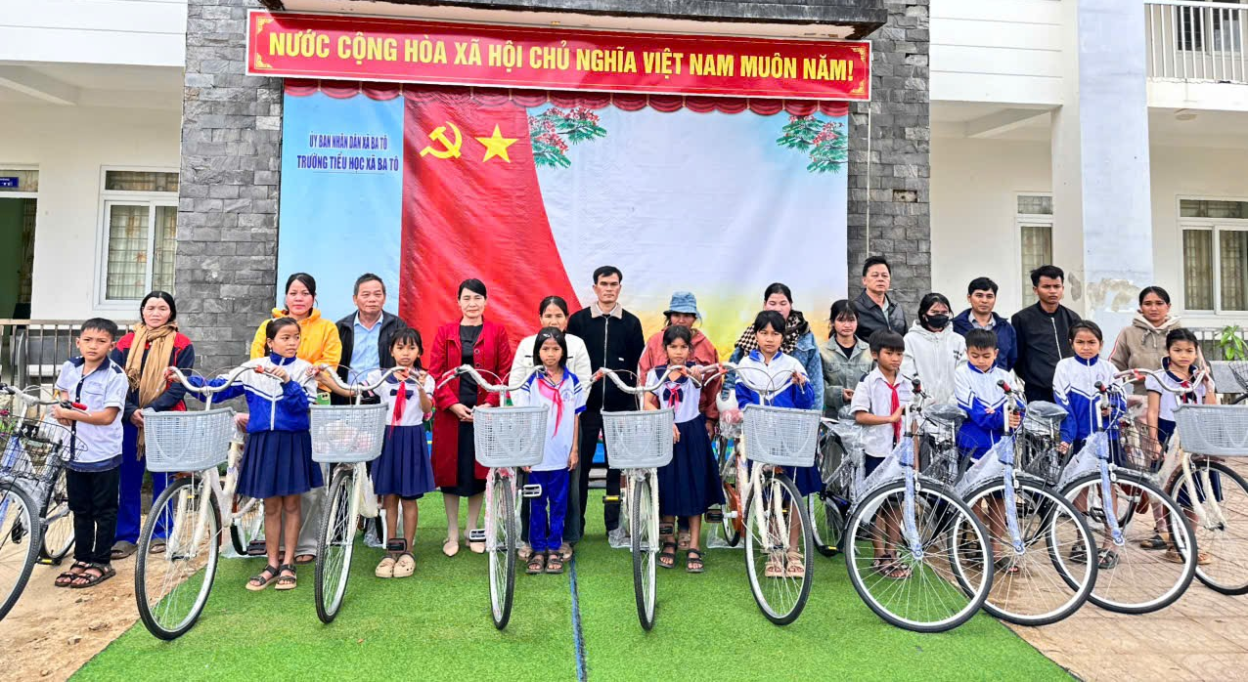
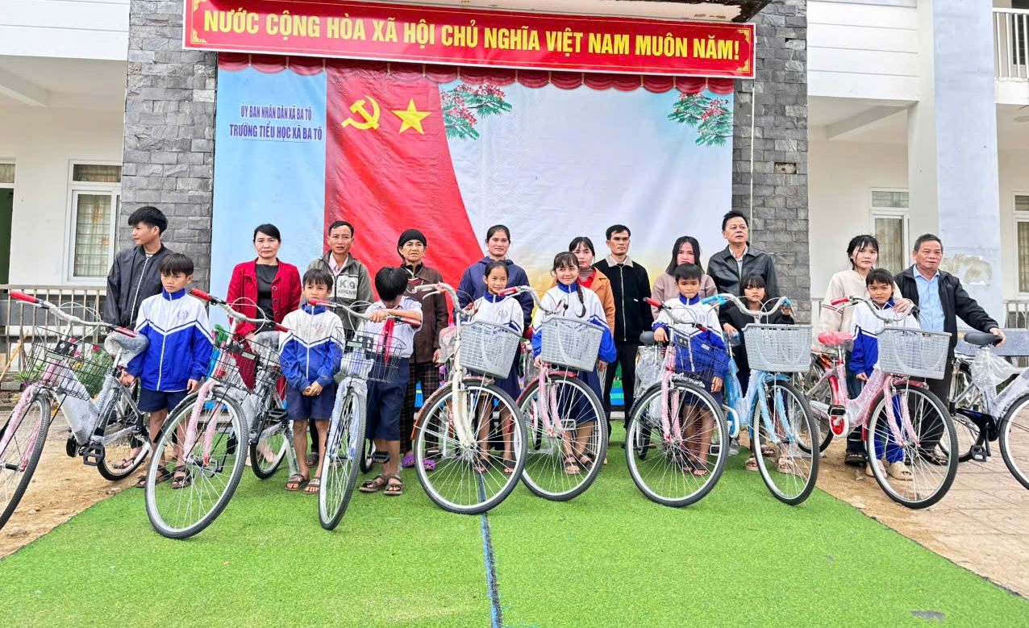
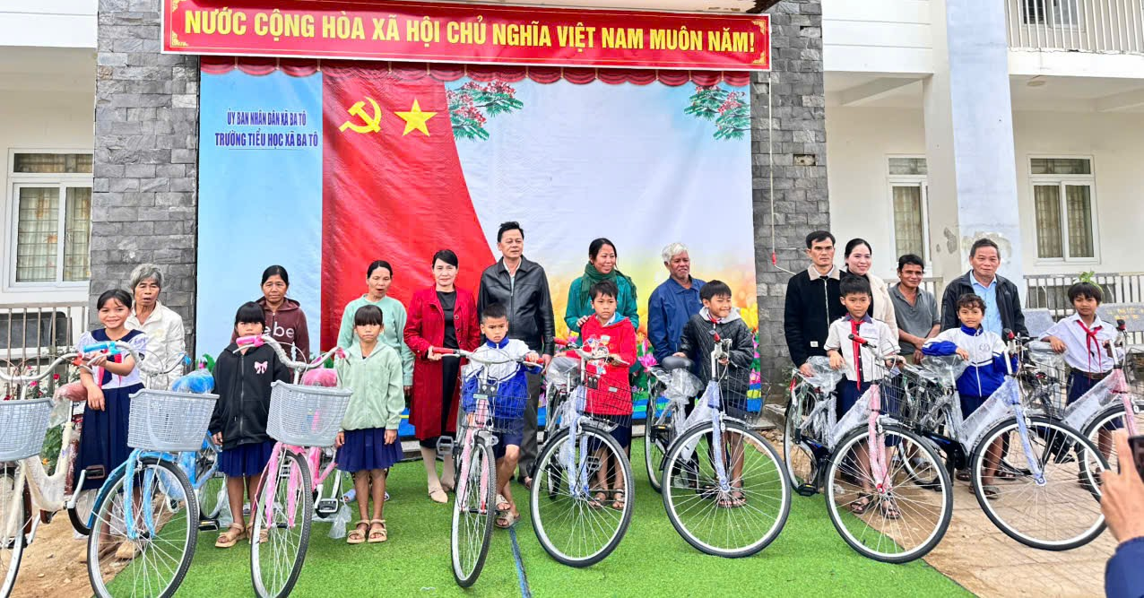
Trao tặng 28 chiếc xe đạp cho các em học sinh
Chương trình trao tặng xe đạp lần này là minh chứng rõ nét cho sự phối hợp hiệu quả giữa Chương trình Tầm nhìn Thế giới, chính quyền địa phương và nhà trường trong công tác chăm lo cho học sinh. Tin rằng, với sự quan tâm, đồng hành ấy, các em học sinh Trường Tiểu học xã Ba Tô sẽ có thêm động lực vươn lên trong học tập, từng bước chinh phục ước mơ, góp phần xây dựng quê hương ngày càng phát triển.
Ngày 11/01/2026
Người viết: Phạm Thị Hùa

